Введите в мир театра малыша,
И он узнает, как сказка хороша,
Проникнется и мудростью и добротой,
И с чувством сказочным пойдет он
Жизненной тропой

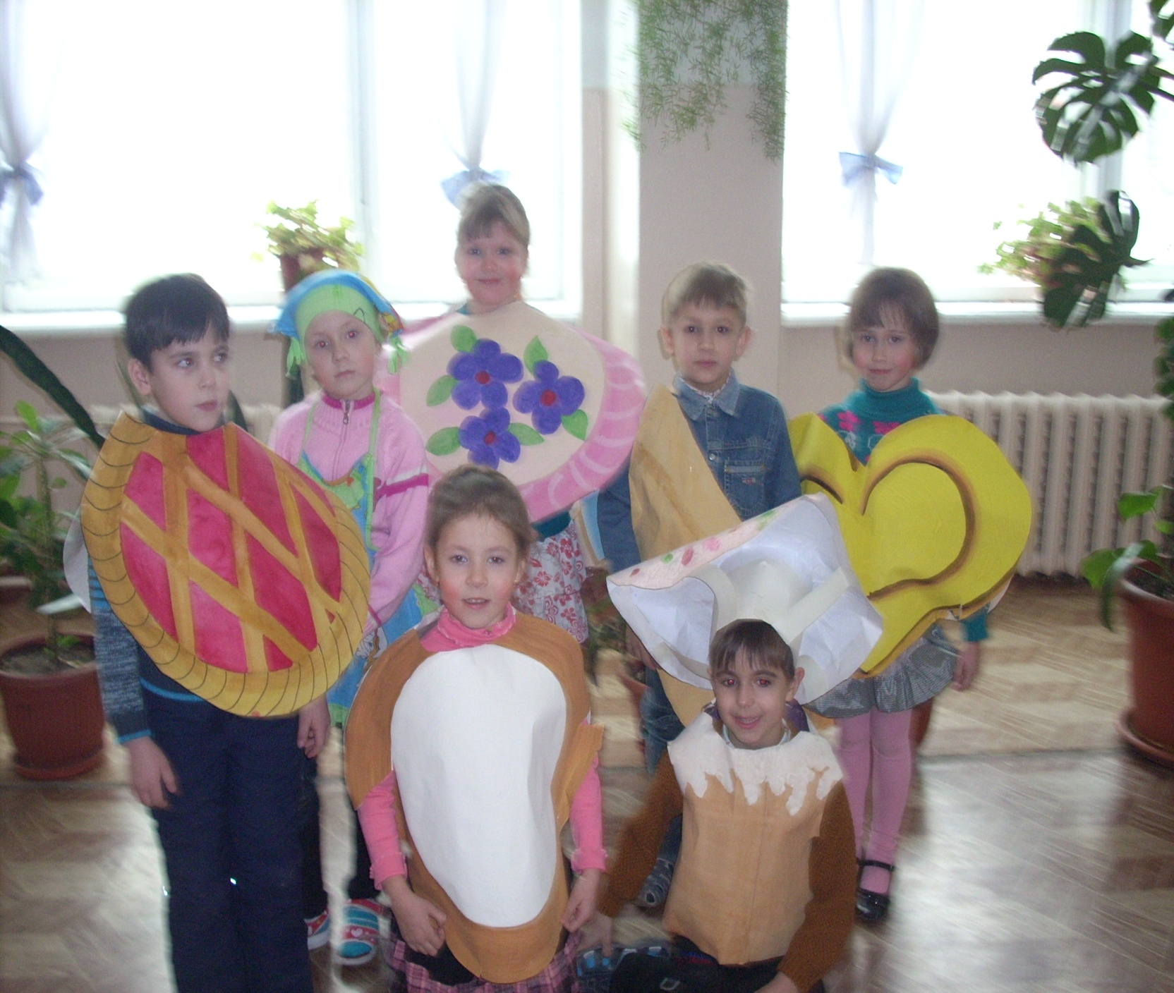
Вся жизнь детей насыщена игрой. Каждый ребенок хочет сыграть свою роль. Но как это сделать? Как научить малыша играть, брать на себя роль и действовать? Этому поможет ТЕАТР
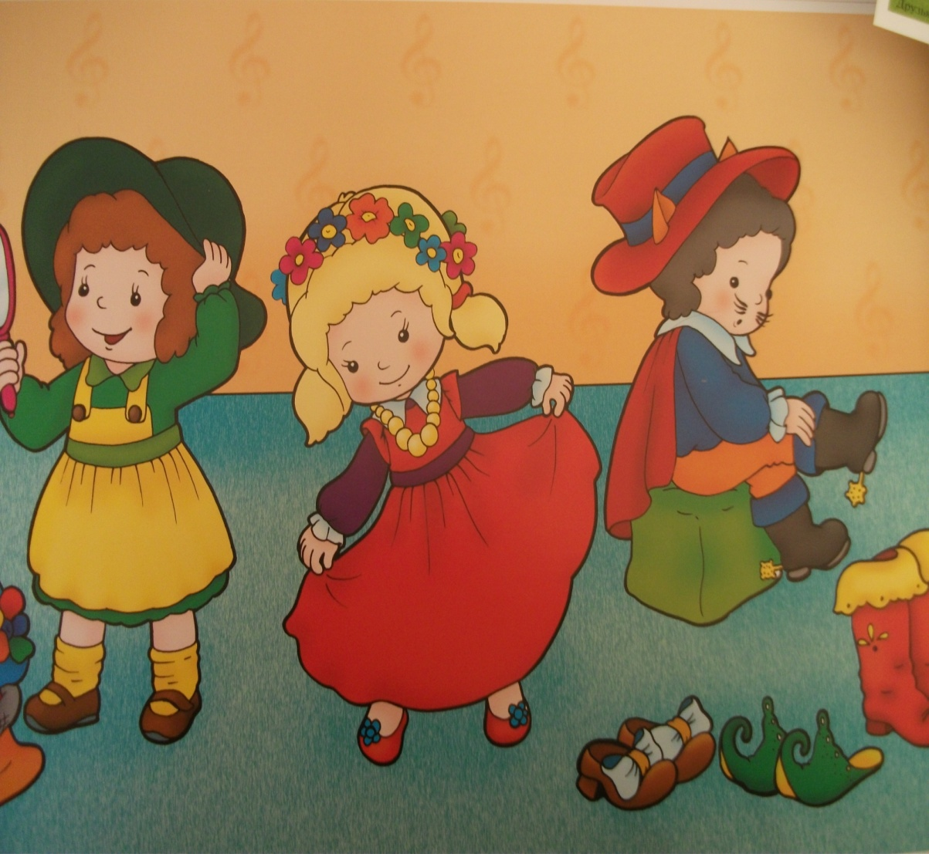
РЕКОМЕНДАЦИИ ДЛЯ РОДИТЕЛЕЙ

- Организовывая кукольный театр дома, следует помнить, что он является не только средством развлечения. Но имеет и большое воспитательное значение. Поэтому нужно серьезно относиться к подбору репертуара, учитывать интерес ребенка. Его возраст и развитие. Малыши любят спектакли с простым, ясным и забавным сюжетом, знакомыми персонажами и благополучным концом. Пьесы должны быть увлекательными и в то же время развивать фантазию ребенка, способствовать формированию положительных черт характера. Хорошо, если в спектаклях показываются образцы дружбы, товарищества, взаимопомощи.
- Для организации домашнего кукольного театра можно использовать игрушки и куклы, выпускаемые промышленностью, но наибольшую ценность имеют игрушки, изготовленные родителями совместно с детьми
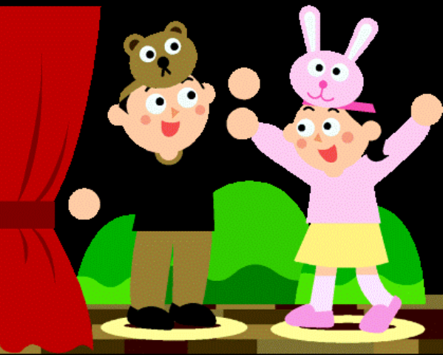
Театр кукол! Как много значит он для детского сердца, с каким нетерпением ждут дети встречи с ним!
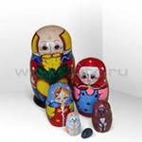
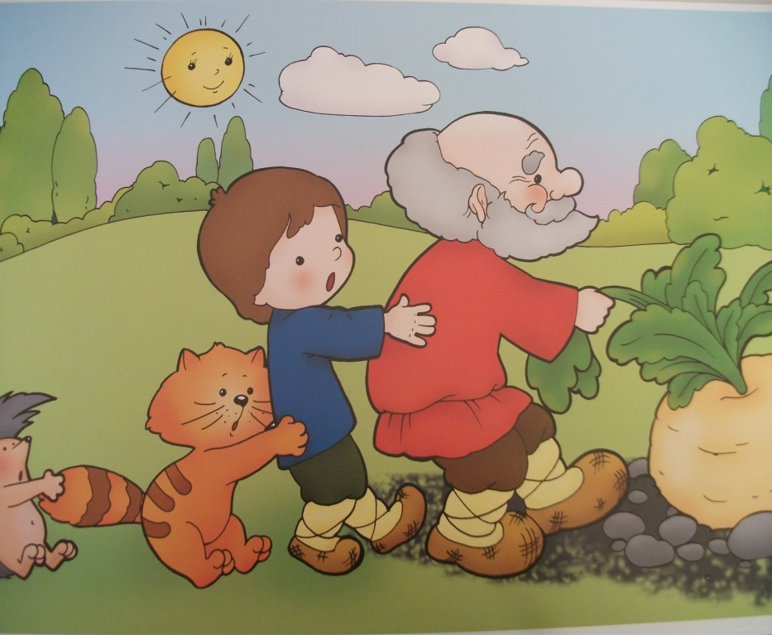
Содержание занятий по театрализованной деятельности включает в себя:
- Упражнения по дикции (артикуляционная гимнастика);
- Задания для развития речевой интонационной выразительности;
- Игры-превращения, образные упражнения;
- Упражнения на развитие детской пластики;
- Ритмические минутки;
- Пальчиковый игротренинг;
- Упражнения на развитие выразительной мимики, элементы пантомимы;
- Театральные этюды;
- Коррекционно-развивающие игры;
- Разыгрывание мини-диалогов, потешек, песенок, стихов;
- Просмотр кукольных спектаклей.
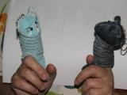

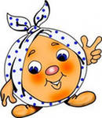111Как и когда знакомить с театром?

Можно начинать знакомить детей с кукольным театром с 1-й младшей группы. Воспитатели, старшие дошкольники показывают малышам небольшие спектакли, используя для этой цели различные виды театров: хорошо всем знакомый театр картинок (фланелеграф), театр петрушек, в котором заняты перчаточные куклы. С большим удовольствием следят малыши за движущимися на ярко освещённом экране фигурами. Театр теней приковывает их внимание, развивает умение сосредотачиваться.
К концу года дети 1-й младшей группы, накопив определённый опыт, пытаются самостоятельно участвовать в кукольном спектакле. Это стремление необходимо поддерживать, развивать и укреплять. Для этой цели подойдёт пальчиковый театр. Самых простых кукол вы можете сделать сами: на бумажном или матерчатом чехольчике (по размеру пальца) нарисуйте лицо и волосы. Пальчиковый театр может быть вязаным: театр из клубков, куклы из перчаток, куклы из варежек (рукавичек).
Игра с пальчиковыми куклами помогают малышу лучше управлять движениями собственных пальцев.

Для детей 2-й младшей группы самый простой и доступный театр- это театр кукол на столе. Использовать можно различные виды: театр “дисков”, объёмные игрушки из цилиндров и конусов, коробочек разной высоты. Театр “оригами”, театр “кружек”, театр на палочке, “киндер-театр”, театр “мочалки”, театр магнитиков. Забавных настольных актёров можно связать крючком или на спицах (чтобы они держали форму, их надевают на пластмассовые бутылочки или детские кегли). Для настольного театра подойдут “исполнители”, вылепленные из глины по типу дымковской игрушки, а также деревянные.

В средней группе переходим к более сложному театру. Знакомим детей с театральной ширмой и с верховыми куклами, основу которых составляет деревянный стержень – гапит. Но прежде надо дать детям возможность поиграть с игрушками, основу которых составляет деревянная ложка. Театр ложек, являясь упрощённым вариантом представления с участием верховых кукол, помогает детям освоить приёмы кукловождения.

В старшей группе следует познакомить детей с марионетками, показать им кукол с “живой рукой”. В старшей группе следует познакомить детей с марионетками, показать им кукол с “живой рукой”.
Марионетками называют кукол, которыми управляют чаще всего с помощью нитей. Изготовить их можно из разных материалов. Можно использовать мягкую игрушку. Такая кукла приводится в движение с помощью ваги, то есть деревянной крестовины, к которой на ниточках подвешивается игрушка.

